汇报人：谭成
日期：2026年3月20日
一 近期主要工作内容
- 论文初稿整理与方法定稿：
围绕“基于粒球扩散机制的图对比学习研究”这一核心主题，本阶段首先对图对比学习（Graph Contrastive Learning, GCL）的研究背景与发展脉络进行了系统梳理。
本阶段围绕图对比学习的发展现状进行了梳理，并重点分析了现有方法在视图构造与结构建模上的不足，包括增强策略带来的语义偏移问题，以及节点级建模难以刻画高阶结构语义和多尺度信息的问题。在此基础上，明确了本研究的核心思路：引入粒球作为中层结构单元，将图对比学习从节点级建模拓展到结构级建模，并结合扩散机制构建多尺度结构视图，从而在不依赖随机增强的前提下提升表示学习的稳定性与表达能力。
- 方法设计与模块化框架构建 ：
在整体思路明确的基础上，本阶段完成了方法框架的初步设计，并将其统一为“结构构建—扩散建模—视图生成—对比学习”四个核心模块。具体而言，首先通过结合节点特征与拓扑关系构建图粒球，将节点组织为语义一致的结构区域，为后续建模提供基础；随后在粒球层面引入扩散机制，实现由节点级扩散向结构级扩散的提升，从而增强对高阶语义的刻画能力；在此基础上，通过扩散过程自然生成多尺度结构视图，避免对随机增强的依赖；最后构建粒球级与节点级协同的对比学习目标，使模型能够在多粒度层面学习结构语义。整体来看，方法框架已基本成型，完成了从问题分析到模型构建的关键过渡。
- 当前实验结果与阶段性结论：
首先，从整体趋势上看，引入粒球结构后，模型在结构表达上的稳定性有所提升，尤其是在同质性较强或社区结构较清晰的图数据中，多尺度结构视图能够更好地保持语义一致性。这说明粒球作为结构单元，在组织节点语义方面具有一定优势。
其次从问题角度分析，当前方法在结构复杂、异质性较强或噪声较多的数据场景下，仍存在一定优化空间。主要原因在于粒球构建与扩散过程对结构质量较为敏感，当图中同质性较弱时，粒球划分的稳定性会受到影响，从而进一步影响对比学习效果。
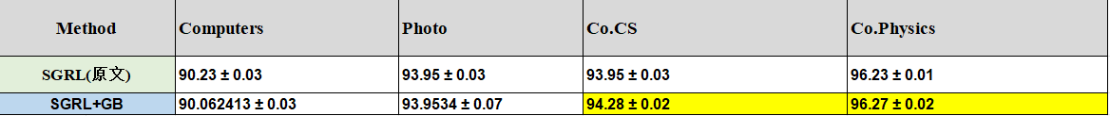
二 下周工作计划
- 方法优化与关键模块改进，重点优化粒球构建与扩散机制，尤其是在低同质性或高噪声图数据中的适应能力。
- 方法实现基本稳定后，将开展系统性的对比实验与消融实验。
3. 完善论文初稿文字表述，统一术语、公式编号和图表说明。

